ГОСУДАРСТВЕННОЕ БЮДЖЕТНОЕ ПРОФЕССИОНАЛЬНОЕ
ОБРАЗОВАТЕЛЬНОЕ УЧРЕЖДЕНИЕ
АРЗАМАССКИЙ ПРИБОРОСТРОИТЕЛЬНЫЙ КОЛЛЕДЖ ИМЕНИ П.И.ПЛАНДИНА

Номинация «Открытое мероприятие для детей»

Методическая разработка акции

«День путешествующий улыбки!»

Составители:
Пальманова Оксана Геннадьевна,
педагог дополнительного образования
высшей квалификационной категории;
Логвина Валентина Николаевна,
социальный педагог
первой квалификационной категории

Арзамас, 2018 г.

Тема: «День путешествующий улыбки!»
Цель:
развитие у студентов колледжа потребности в здоровом образе жизни и полезном времяпрепровождении, воспитание активной жизненной позиции.
Задачи:
- сформировать правильное представление о здоровом образе жизни;
- сформировать потребность к занятиям спортом, ведению здорового образа жизни;
- создать условия для саморазвития и самореализации студентов;
- вовлечение студентов в активную добровольческую деятельность;
- воспитать ценностное отношение к своему здоровью, чувство коллективизма, навыки сотрудничества.
Форма мероприятия: акция.
Возраст участников: студенты колледжа от 16 до 20 лет, педагоги.
Место проведения: АПК им.П.И.Пландина.
Оборудование: спортивный инвентарь (скакалки, дартс, ленты, канат, игровое поле, мяч для настольного тенниса), буклеты, плакаты «Спорт - альтернатива вредным привычкам», видеоролик «Молодёжь выбирает ЗОЖ», конфеты.
Конкурсанты: Оксана Геннадьевна Пальманова - педагог дополнительного образования высшей квалификационной категории.
Контактный телефон 8-908-164-28-08.
Электронный адрес: opalmano@yandex.ru.
Валентина Николаевна Логвина – социальный педагог первой квалификационной категории.
Контактный телефон: 89063481899.
Электронный адрес: Valentina.asd@mail.ru.

Предварительная подготовка:
- создание творческой группы;
- разработка плана подготовки и проведения акции;
- поиск и привлечение спонсоров;
- реклама акции;
- изготовление буклетов, поиск видеороликов;
- приобретение оборудования;
- подготовка творческих номеров.
Мероприятия акции проходят одновременно на нескольких площадках. Победители на каждой площадке награждаются конфетами.
Пояснительная записка
Проблема сохранения здоровья подрастающего поколения является одной из важнейших социально-педагогических проблем. Наиболее актуальной она становится в образовательных организациях среднего профессионального образования в связи со спецификой контингента обучающихся, их возраста.
К сожалению, порой привычки берут верх. Поиск новых ощущений или просто бездушное, безответственное отношение к самому себе и окружающим? Никто не задумывается над тем, что сделав один неверный шаг, одно неверное движение – и ты у края пропасти. Поэтому профилактическая работа не мыслима без различного рода мероприятий, имеющих целью помочь молодым приобрести необходимые навыки, обеспечивающие принятие ими большей ответственности за свое поведение, постановки целей, навыков эффективной учебы и положительного взаимодействия со сверстниками. Такие мероприятия способствуют сохранению жизни, здоровья и психологического благополучия детей и подростков в разных ситуациях, иными словами, способствуют формированию здорового образа жизни.
Реклама акции
За два дня до начала мероприятия по телевидению колледжа транслируется ролик с приглашением к участию в акции «День путешествующий улыбки» всех желающих.
Ход мероприятия:
Ведущий: Доброе – доброе - доброе утро, друзья!
Добрый день без вредных привычек!
Сегодня в рамках Весенний недели Добра, проходит акция «День путешествующей улыбки». Акция проходит под девизом «Мы вместе строим наше будущее!» Важным направлением акции является поддержка здорового образа жизни. Ведь здоровье и счастье каждого - в его собственных руках. Только здоровый человек может в полной мере воплотить в жизнь все задачи, связанные с развитием нашей огромной страны, продвижением и формированием ее статуса «Великой державы» на мировой арене.
Ведущий: Мы готовы вести здоровый образ жизни, чтобы прославлять нашу страну и на полях спортивных сражений. Именно в этом году впервые в России пройдет чемпионат мира по футболу!
Ведущий: Мы призываем Вас, друзья, отдать свой голос за здоровый образ жизни и сказать категоричное «Нет!» всем вредным привычкам.
Мы заявляем:
«Жизни – да!
Спорту – да!
Здоровью – да!»
(http://ped-kopilka.ru/blogs/irina-olegovna-pozdnjakova/scenarii-..)
Мы приглашаем Вас принять участие в игровой программе по станциям.
1. Станция «Викторина» (на данной станции необходимо ответь на вопросы викторины.)
Назовите средства закаливания (солнце, воздух, вода)
Что никогда не лень делать? (дышать)
Дайте определение термину «фитотерапия»? (лечение травами)
Какие продукты питания самые опасные для человека? (соль, сахар)
Назовите поговорку, которая говорит нам о правильном режиме питания? (Завтрак съешь сам, обед раздели с другом, ужин отдай врагу)
Фрукт, понижающей температуру тела? (лимон, малина)
Какой фактор играет определяющую роль для здоровья человека? (образ жизни)
2.Станция «Быстрее, выше, сильнее» (мини - площадки):
«Дартс»
На данной площадке проводятся соревнования по метанию дротиков в круглую мишень, повешенную на специальный щит, затем подсчитывается количество набранных очков и определяется победитель.
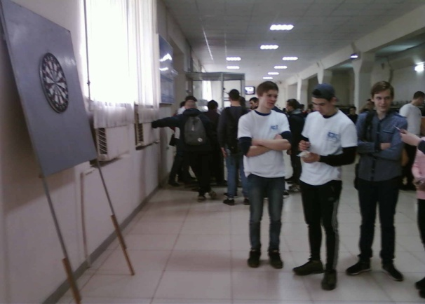
«Перетягивание каната»
Инструкторами организуется перетягивание каната, определяется победитель.
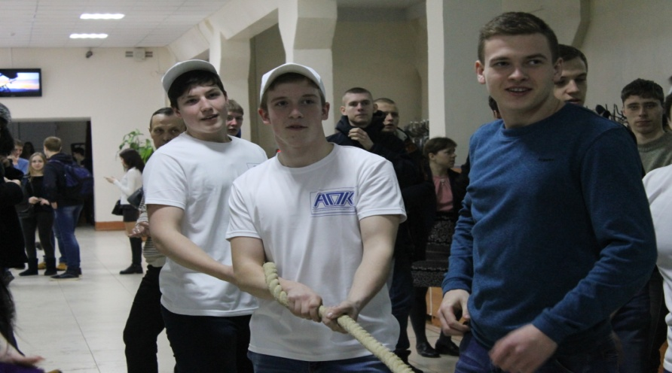
«Прыжки через скакалку»
На данной площадке участники прыгают через скакалку, инструкторы подсчитывают количество прыжков, определяют победителя.
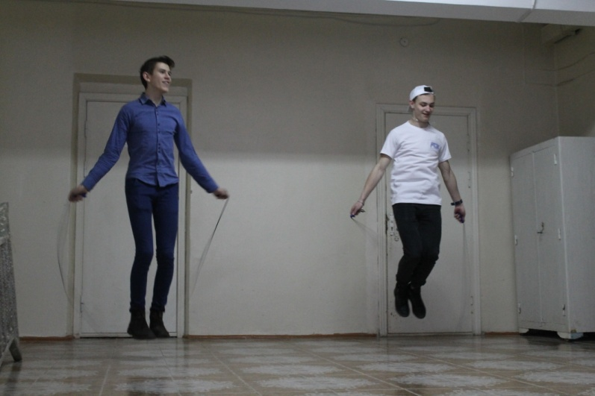
«Паутинка»
На данной станции ведущий предлагает студентам запутаться с помощью цветных лент, а затем распутаться, не выпуская ленты из рук.
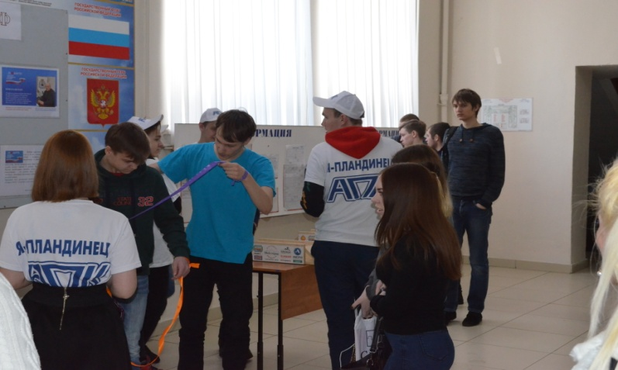
«Дуйбол»
Оборудование: игровое поле (коробка), мячик для настольного тенниса, пластиковый стаканчик.
Правила игры: в центр игрового поля помещался шарик для настольного тенниса. Студенты размещаются таким образом, чтобы дуть на шарик, находящийся в игровой зоне, под углом примерно 45 градусов. Судья накрывает шарик пластиковым стаканчиком и даёт команду «Дуй», после чего игроки начинали дуть на шарик, стремясь задуть его в ворота соперника напротив. Игра продолжается до 3-х забитых голов в одни ворота.

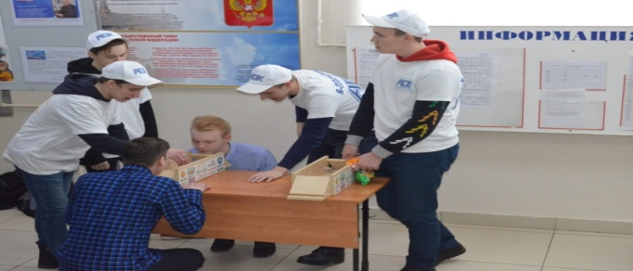
«Настольный теннис».
Проходят соревнования по настольному теннису, инструкторы определяют победителя.
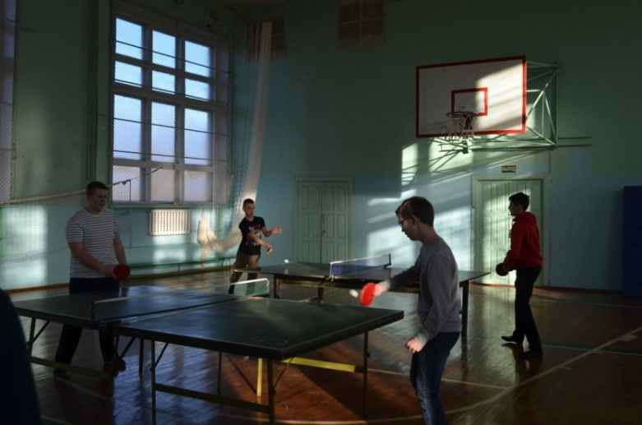
«Армспорт»
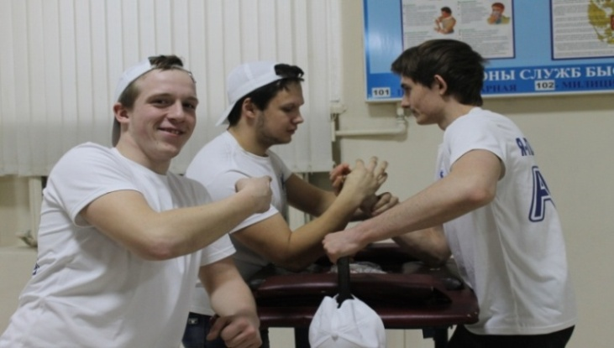
Правила соревнования: во время состязания руки участников ставятся на стол, ладони сцепляются в замок. Выигрывает тот участник, которому удалось совершить прижатие руки противника к поверхности стола.

3. Станция «Шкатулка вредных привычек»
У каждого из нас есть вредные привычки. Кто-то курит, кто-то грызёт ногти, кто-то не может жить без зеркала и так далее. Сейчас каждый из вас подумайте, от какой вредной привычки вы бы хотели избавиться. Напишите её на листочке и бросьте в эту коробочку. Так вы сделаете небольшой шаг для избавления от этой вредной привычки.
В ходе акции волонтёры раздают листовки, призывающие вести здоровый образ жизни.
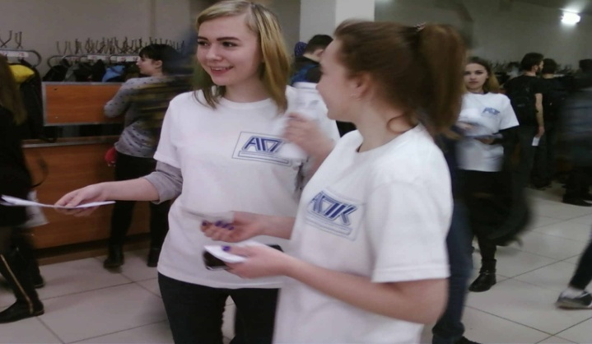
По телевиденью колледжа транслируются социальные ролики «Молодёжь выбирает ЗОЖ»
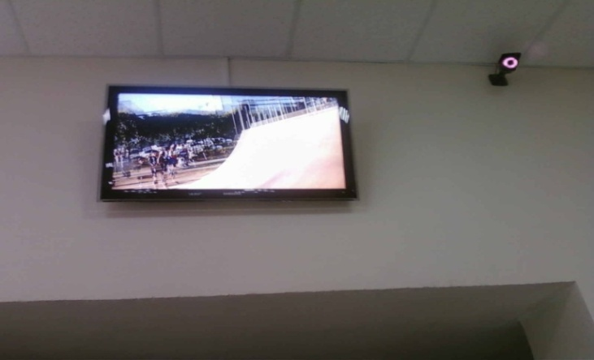
В фойе колледжа проходит выставка плакатов «Спорт-альтернатива вредным привычкам»
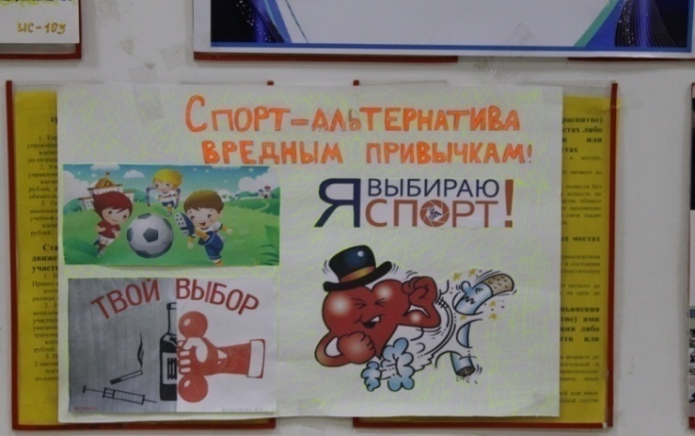
Заключение:
4.Зарядка «Мы выбираем ЗОЖ!»
Мы говорим движению «Да» Вы с нами?
Тогда присоединяйтесь к нашей весёлой Зарядке, но вначале вашему вниманию предлагаются показательные выступления танцевального коллектива:
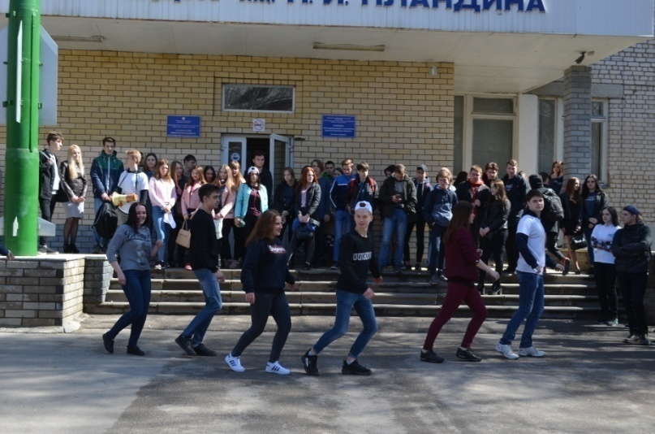
Проходите на площадку, располагайтесь (ансамбль инструкторов показывает танцевальные движения аудитории).
По окончании зарядки
Ведущий:
Отличная Зарядка!
Благодарим Вас за участие.
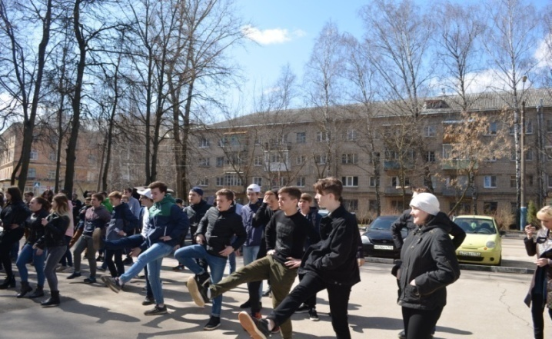
И ещё один милый момент: проведем акцию: «Обними меня». Это очень просто. Обернитесь на соседа справа.
Три - четыре.
Обними!
Ведущий: Э…только не все сразу. Обнимашки для двоих, я имею в виду!
Музыка. Аудитория обнимается.
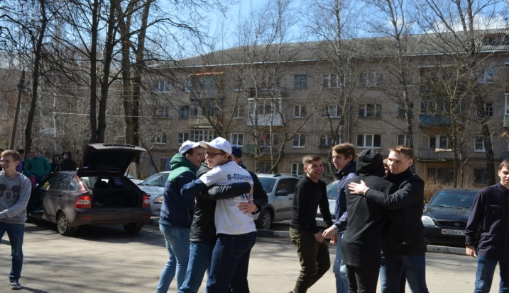
Ведущий: ну как настроение?
Ответ аудитории.
Ведущий: тогда все на пару – грызть гранит науки!
Всем хорошего настроения! До новых встреч!

Используемая литература.
Электронный ресурс:
- http://orenik.odtdm.ru›index.php…)
- https://vk.com/crdmycity
- http://deti-nn.ru/novosti/volonterom-byt-zdorovo-final.html
- https://e.muz-ruk.ru/
- https:/wiki-org.ru›wiki/Дуйбол_и_дыхательная_атлетика
- https:/ru.wikipedia.org›Армрестлинг
- http://ped-kopilka.ru/blogs/irina-olegovna-pozdnjakova/scenarii-..

